7
Action Script / Digital Clock

- Buka halaman Flash dan buat 3 buah layer dengan nama background, dynamic_text, dan mirror.

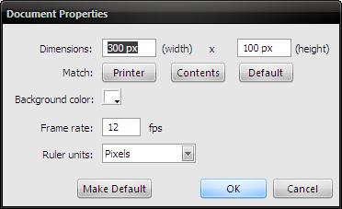
- Buat ukuran document

- Pada layer backround buat desain untuk dijadikan backround
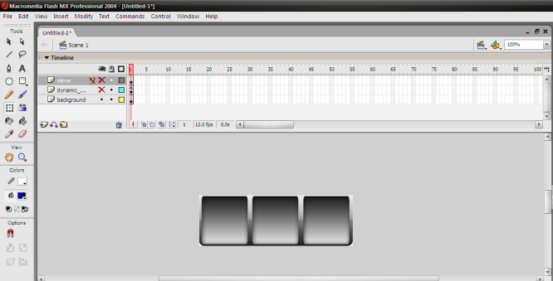

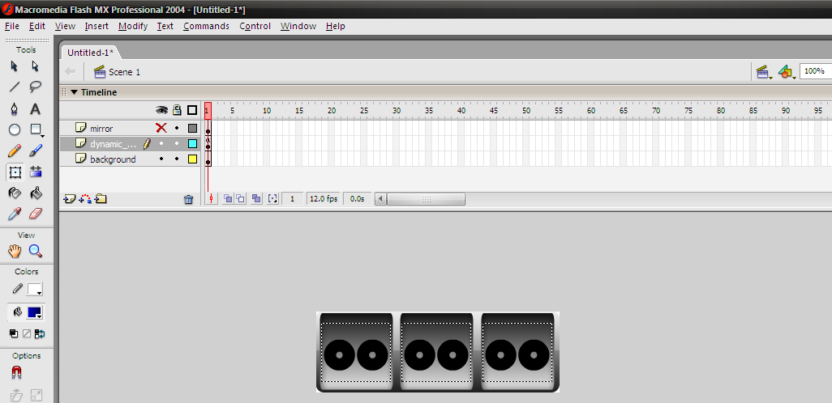
- Pada layer dynamic text buat 3 text tool dengan pilihan Dynamic Text.

- Buat nama variable pada dynamic Text masing-masing dengan nama jam, menit dan detik.
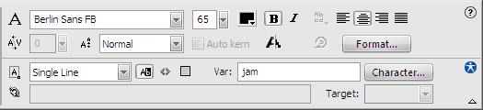
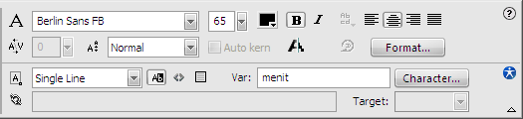
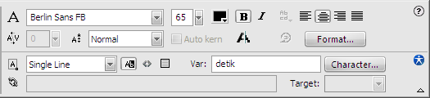
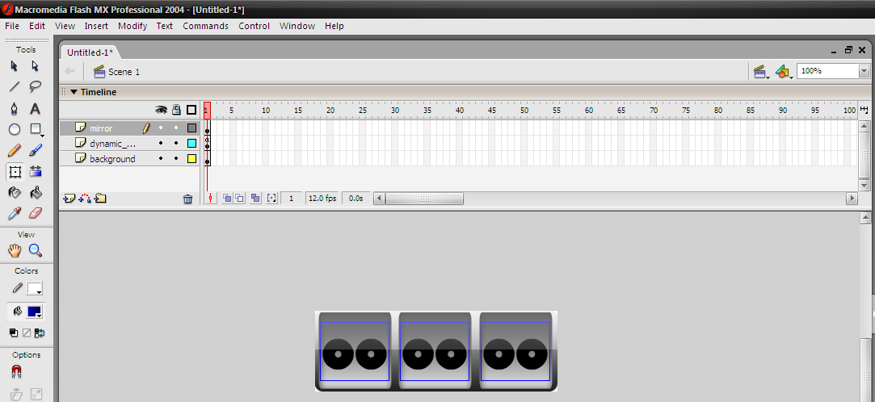
- Pada layer mirror buat desain efek kaca untuk dimasukan pada layer mirror.

- Pada layer dynamic_text ketikan script dibawah ini pada frame 1.
onEnterFrame = function ()
{
waktu = new Date();
jam = waktu.getHours();
menit = waktu.getMinutes();
detik = waktu.getSeconds();
if (jam<10) {
jam = "0"+jam;
}
if (menit<10) {
menit = "0"+menit;
}
if (detik<10) {
detik = "0"+detik;
}
};
- Ctrl+Enter untuk melihat hasil

